# **Descrição do Projeto e das variáveis**

## **Projeto**

Este projeto visa analisar o banco de dados disponível no site da Transparência do Registro Civil, focando em informações relacionadas à COVID-19. O objetivo é explorar e entender as tendências e padrões dentro dos dados, realizando análises descritivas e inferenciais para fornecer insights significativos sobre o impacto da pandemia. Traremos gráficos para mostrar e relacionar os atributos dos dados.

Além disso, é importante ressaltar que o foco desse projeto vai ser dar mortes que tiveram como causador o COVID, tendo em vista que nesse banco de dados há mais causas de morte além da COVID, como pneumonia.

## **Variáveis**

O banco de dados contém várias variáveis relacionadas a registros de óbitos. Abaixo, descrevemos as variáveis encontradas, incluindo o seu tipo, a presença de valores nulos e a descrição dos atributos.

### **UF:**

* Tipo: String
* Distribuição: Todas as UF do Brasil.

### **Tipo de doença:**

* Tipo: String
* Distribuição: Inclui causas relacionadas à COVID-19 e outras causas diversas.

### **Local do óbito:**

* Tipo: String
* Distribuição: Locais onde ocorreram os óbitos.

### **Faixa etária:**

* Tipo: String
* Distribuição: Intervalos de idade, variando de <9 até >100.

### **Sexo:**

* Tipo: String
* Distribuição: Aproximadamente equilibrando entre masculino e feminino.

### **Total:**

* Tipo: Numérico (inteiro)
* Distribuição: O total de óbitos relativos às variáveis anteriores.

## **Valores nulos**

## 

Com base no retorno do comando acima, é possível verificar que há valores nulos em uma das variaveis, tendo 3 valores nulos na variavel sexo.

# **Estatísticas Descritivas**

Usando média e mediana, conseguimos algumas informações importantes, como por exemplo, a relação de mortes por COVID em relação aos estados do Brasil:

## **Mortes por COVID por estado**

Calculando a soma das mortes por COVID por estado, temos o valor de 67253, que dividido pelo número de estados (27), chegamos à conclusão de que houve em média, aproximadamente 2491 mortes por COVID, por estado no Brasil.

Já utilizando a mediana, temos que em cada estado, tivemos 1126 mortos por COVID.

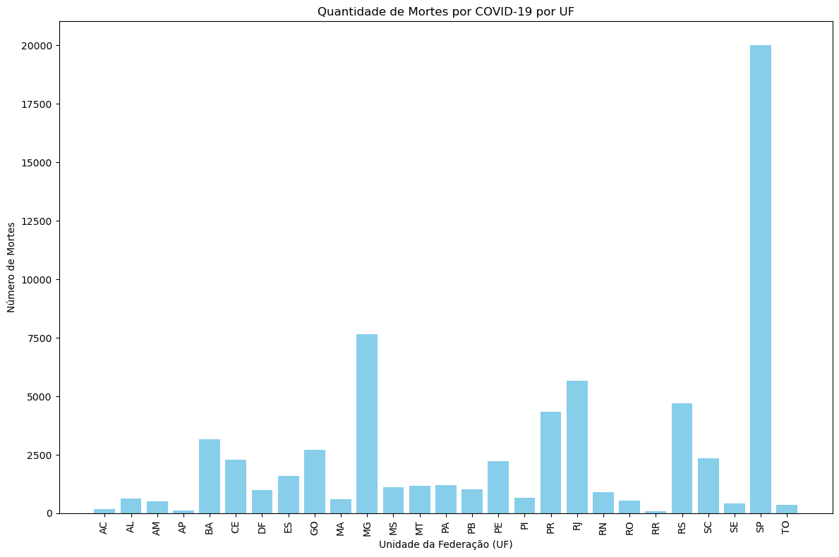

## **Sexo**

Ainda levando em consideração as mortes da COVID por estado, foi possível fazer um levantamento de quantos homens e quantas mulheres morreram de COVID por UF em média. Todos os valores serão aproximados, usando as casas decimais como referência, onde aqueles que tiverem a primeira casa sendo maior ou igual a 5, o valor do número da unidade será arredondado para 1 valor acima. Também é bom ressaltar que devido a presença de 3 valores nulos, que equivalem a menos de 0.02% do banco de dados como um todo, esses valores nulos são desconsiderados para essa análise, uma vez que sua baixa incidência não envolve a análise como um todo.

Em média, morreram 1335 homens por Unidade Federativa no país, o que representa 54% da média total de 2491 pessoas. Já em relação às mulheres, pode ser constatado que morreram de COVID, em média, 1154 pessoas por Unidade Federativa, o que equivale a 46%.

Quanto a pessoas de sexo indefinido, foi percebido que há uma quantidade de 0.08%. O que representa um valor muito pequeno em relação ao total, sendo desconsiderado na aproximação dos valores das porcentagem de cada sexo.

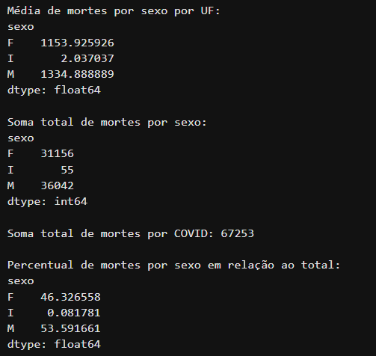

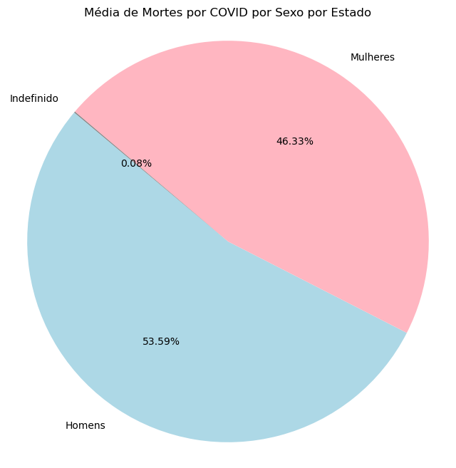

Com o grafico acima, podemos visualisar melhor os dados citados anteriormente, alem de perceber melhor quão pouca é a quantidade de sexo indefinido presente no banco de dados, uma vez que mal da pra visualisar no grafico. Além disso, é perceptível que, devido a média de mortes por homens por UF ser de 1335, enquanto a de mulheres é de 1154, há uma diferença no gráfico que pende mais para o lado dos homens.

## **Faixa Etária**

Como não temos a idade exata dos óbitos, analisamos a quantidade de óbitos por COVID por faixa etária, Ao analisar, foi possível concluir que a maior parte dos óbitos por COVID, aconteceu na faixa etária de 80 - 89 anos de idade. Essa faixa representa 28.05% do total de óbitos por COVID no Brasil. A seguir, há gráficos para ilustrar melhor esses dados.

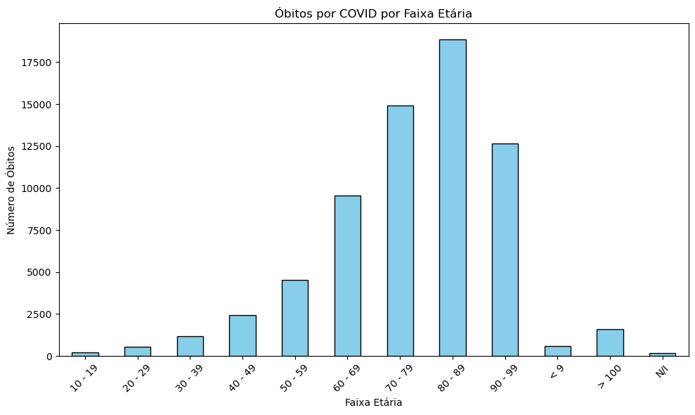

Com esse gráfico, é colocado em evidência a quantidade de mortes por COVID para cada faixa etária, sendo entre 80 e 89 a que possui a maior quantidade de óbitos.

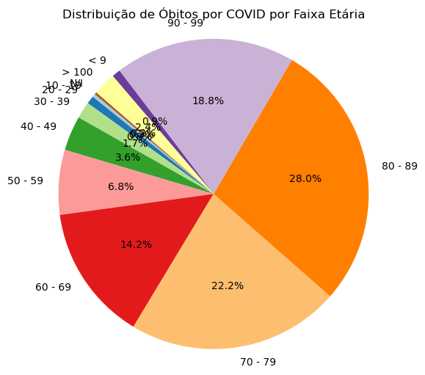

Por fim, com esse gráfico, pode-se ver a distribuição desses óbitos, mas tendo a porcentagem como referência.

## **Locais dos óbitos**

Para essa análise, é levado em consideração que hospitais, postos de saúde e outros serviços de saúde são tidos como locais adequados para essas mortes, enquanto qualquer outro lugar que não se encaixe nesses parâmetros são tidos como inadequados.

Utilizando de algumas linhas de comandos, percebesse que da quantidade total de 67253 óbitos por COVID, 63186 ocorreram em locais adequados, o que representa aproximadamente 93.95% da quantidade total. Sendo assim, outros 4067 óbitos ocorreram em locais inadequados, representando cerca de 6.05% do total. E outros 0 não há informações sobre o local dos óbitos, sendo estes 0% dos óbitos.

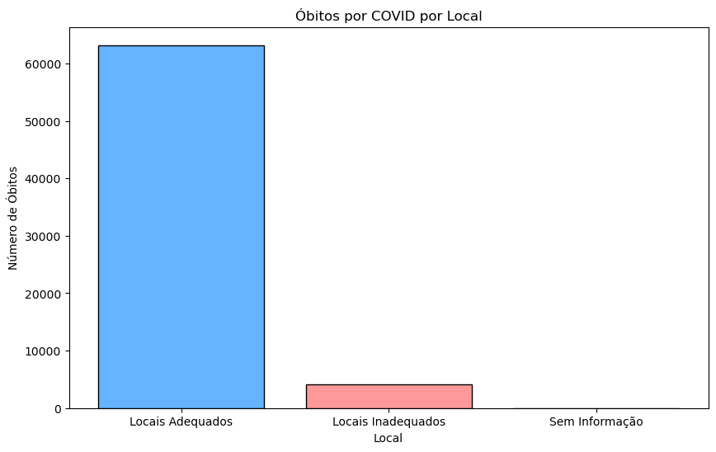

Por fim, com esse gráfico, percebe-se que houve mais mortes em locais adequados, do que em locais inadequados, e não houve nenhuma morte em locais desconhecidos.

## **Desvio Padrão e Coeficiente de Variação (Mortes por COVID por uf)**

Calculando o desvio padrão do número de mortes por COVID por estado, que resultou em aproximadamente 3970.24. A partir disso, podemos calcular também o CV (coeficiente de variação), que resultou em 159.39%, indicando que podem existir outliers, uma vez que foi uma alta taxa.

## **Identificação de outliers (mortes por COVID por estado)**

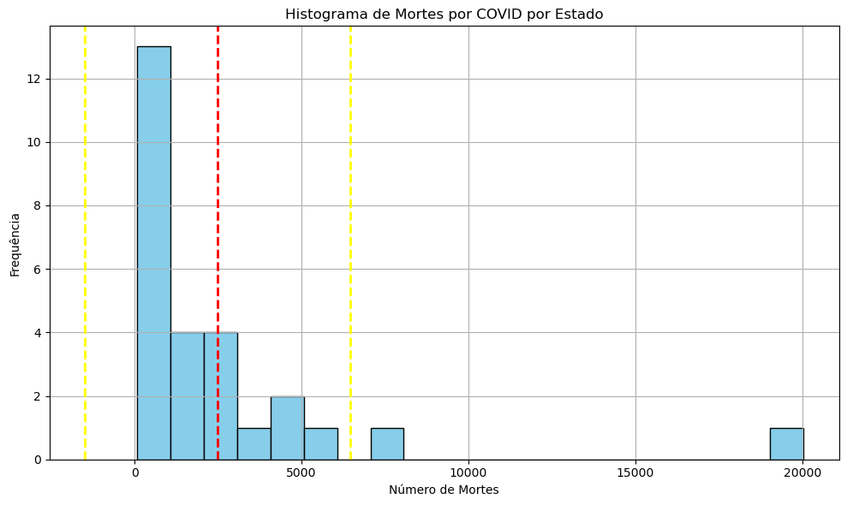

Neste gráfico temos algumas informações que facilitam a identificação de outliers. A linha vermelha no centro mostra a média de óbitos por estado, enquanto as linhas amarelas indicam o desvio padrão, o que facilita a observação de outliers. Podemos ver em nosso histograma que tem algumas UF que estão muito fora dos limites do desvio padrão, uma dessas sendo São Paulo. Que teve mais de 20000 óbitos, enquanto a média foi de aproximadamente 2491, além disso é perceptível que há uma maior concentração de frequência para o lado esquerdo do histograma.

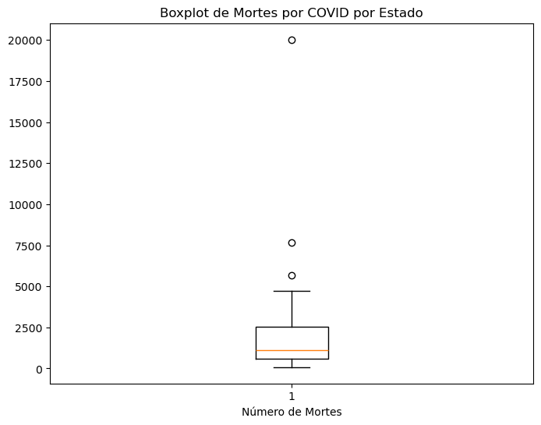

Por fim, esse é um boxplot para ilustrar melhor a presença de outliers, por meio da representação de pontos além dos limites dos indicados, sendo assim, revelando que há mais estados além dos limites.

# **Conclusão**

Com todos os dados mostrados até agora, pode-se perceber o impacto dos óbitos por COVID por estado do Brasil. Além disso, podemos chegar às seguintes conclusões.

## **Mortes por COVID em cada UF**

A partir dos dados e da nossa análise, podemos concluir que quanto mais populoso o estado, mais óbitos por COVID há neles. Apesar da média ser de 2491, sendo um valor já alto, há uma variação muito grande, o que não torna a média um valor tão aproximado para todos os estados. Um exemplo disso é quando se observa o Roraima, com 84 óbitos, e São Paulo, com 20026, que são, respectivamente, o estado com menos e mais óbitos, que além de muito distante entre eles, são muito distantes da média.

## **Faixa etária**

A partir da análise da faixa etária, é perceptível que os óbitos por faixa etária, indicam que idades mais avançadas são uma chance maior de óbito, tendo um pico na faixa entre 80 e 89. Além disso, percebe-se que os idosos são a maioria, sendo que somente a faixa etária que teve o maior número de óbitos representou 28.05% do total de óbitos, e a porcentagem de pessoas idosas ( na faixa de 60 anos ou mais) é de 72.53%, sendo assim há uma distribuição mais tendenciosa para a parte dos idosos, uma vez que eles representam pouco mais da metade do quantidade total de óbitos por COVID.

## **Locais adequados para óbitos**

Sobre isso pode-se concluir que a maioria dos óbitos ocorreram em locais que foram julgados adequados foi de 93.95%, e outros 6.05% são de locais inadequados para lidar com esses óbitos, e não há nenhum óbito em local não informado. Ao perceber isso, podemos tirar como conclusão que a maior parte da população está consciente e procurando os devidos locais para serem tratados, uma vez que os casos mais graves que resultam em morte tem uma concentração elevada para locais adequados.

## **Outliers e variação**

A análise de outliers mostra-se importante uma vez que é por ela que vemos a quantidade de variação do gráfico e o quão assertivas são as médias e medianas calculadas. Como por exemplo a análise de outliers para a quantidade de óbitos por UF, uma vez que foi evidenciado por meio desta que há uma grande variação entre esses estados, por exemplo o estado com maior incidência de óbitos possui 238 vezes mais óbitos que o estado com menos óbitos, além da diferença de 8 vezes para a média.